Indicadores de la tesis y trazabilidad de datos en ETRAL
Guía breve para leer las tarjetas, revisar las fichas Excel y comprobar de dónde sale cada valor.
El avance de una fase acredita las cantidades de materiales de sus reservas BOM. Las salidas explícitas prevalecen; la cantidad restante se identifica como estimación. Para expresar productividad en soles, esas cantidades necesitan costo unitario. Las horas registradas acreditan tiempo, mientras que su costo depende de la tarifa del trabajador.
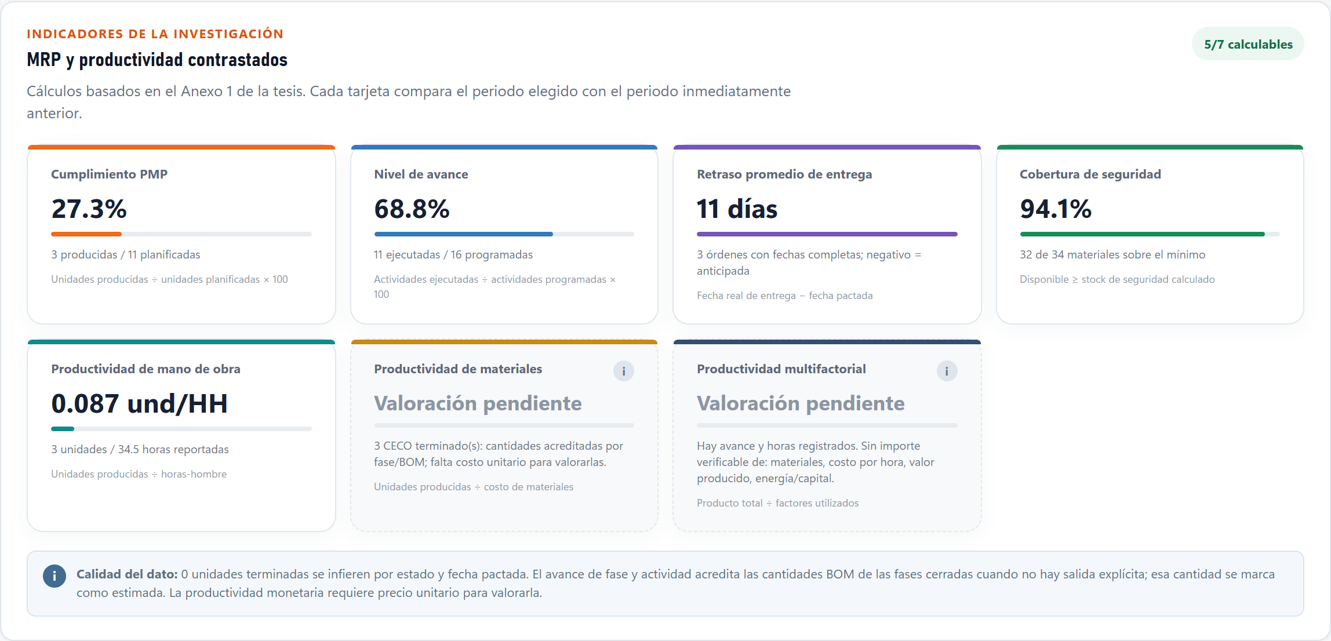
Tablero ilustrativo. Las dos tarjetas monetarias distinguen avance registrado de valoración pendiente.

Mapa rápido
Indicador | Cálculo | Registro principal
Cumplimiento PMP | CECO cerrados / CECO planificados × 100 | Orden y fecha pactada
Nivel de avance | Actividades terminadas / actividades programadas × 100 | Avance por actividad y fase
Retraso | Fecha real de cierre − fecha pactada | Cierre y fecha pactada
Cobertura de seguridad | Materiales con disponible ≥ SS / total × 100 | Inventario y fórmula SS
Mano de obra | Unidades terminadas / horas reportadas | Partes diarios
Materiales | Unidades terminadas / costo de material usado | Avance, BOM, salidas y costo unitario
Multifactorial | Valor producido / suma de cuatro factores | CECO, materiales y personal

Las capturas usan el modo demostración; sus cifras son ilustrativas. La disponibilidad de una tarjeta depende del periodo seleccionado.

Plan maestro, avance y retraso
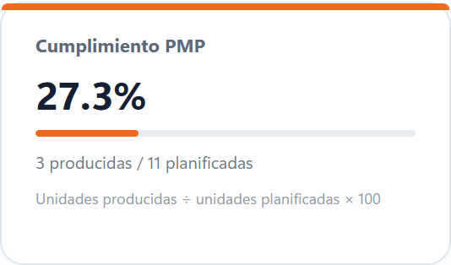  Cumplimiento PMP | 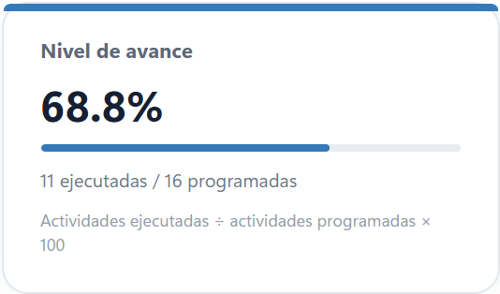  Nivel de avance | 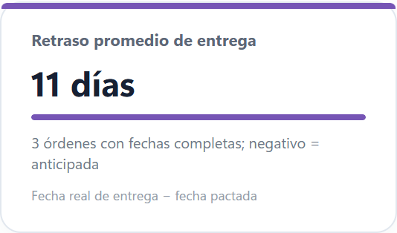  Retraso promedio

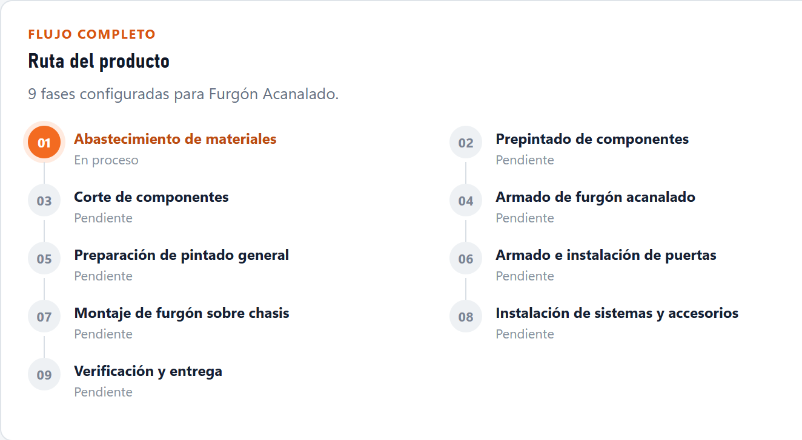
Ruta del producto y fases del CECO.
Campo | Qué representa y de dónde sale
CECO y producto | La orden identifica el trabajo y relaciona producto, cliente, ruta, BOM, partes y avances.
Fecha pactada A | Fecha de entrega registrada en la orden; define la unidad planificada del periodo.
Fecha real B | Cierre documentado o parte de entrega/cierre/liberación. Una fecha inferida se marca como tal.
Unidades producidas | Un CECO cerrado en el periodo cuenta como una unidad.
Actividad programada | Registro de avance de actividad con fecha dentro del periodo; no es el catálogo completo.
Actividad ejecutada | Estado completado o avance ≥ 100 %. Se fecha por fin si terminó; por inicio si sigue en curso.
Retraso B − A | Días calendario entre cierre documentado y fecha pactada. Negativo significa anticipación.

El porcentaje global del CECO promedia el progreso de las actividades de sus fases. La tarjeta Nivel de avance usa el cociente de actividades ejecutadas y programadas en el periodo.
En la ficha Plan maestro del libro Excel aparecen A, B, unidades, CPP y avance por CECO. Las fechas inferidas llevan una observación y no sustituyen la evidencia de entrega.

Stock de seguridad y cobertura
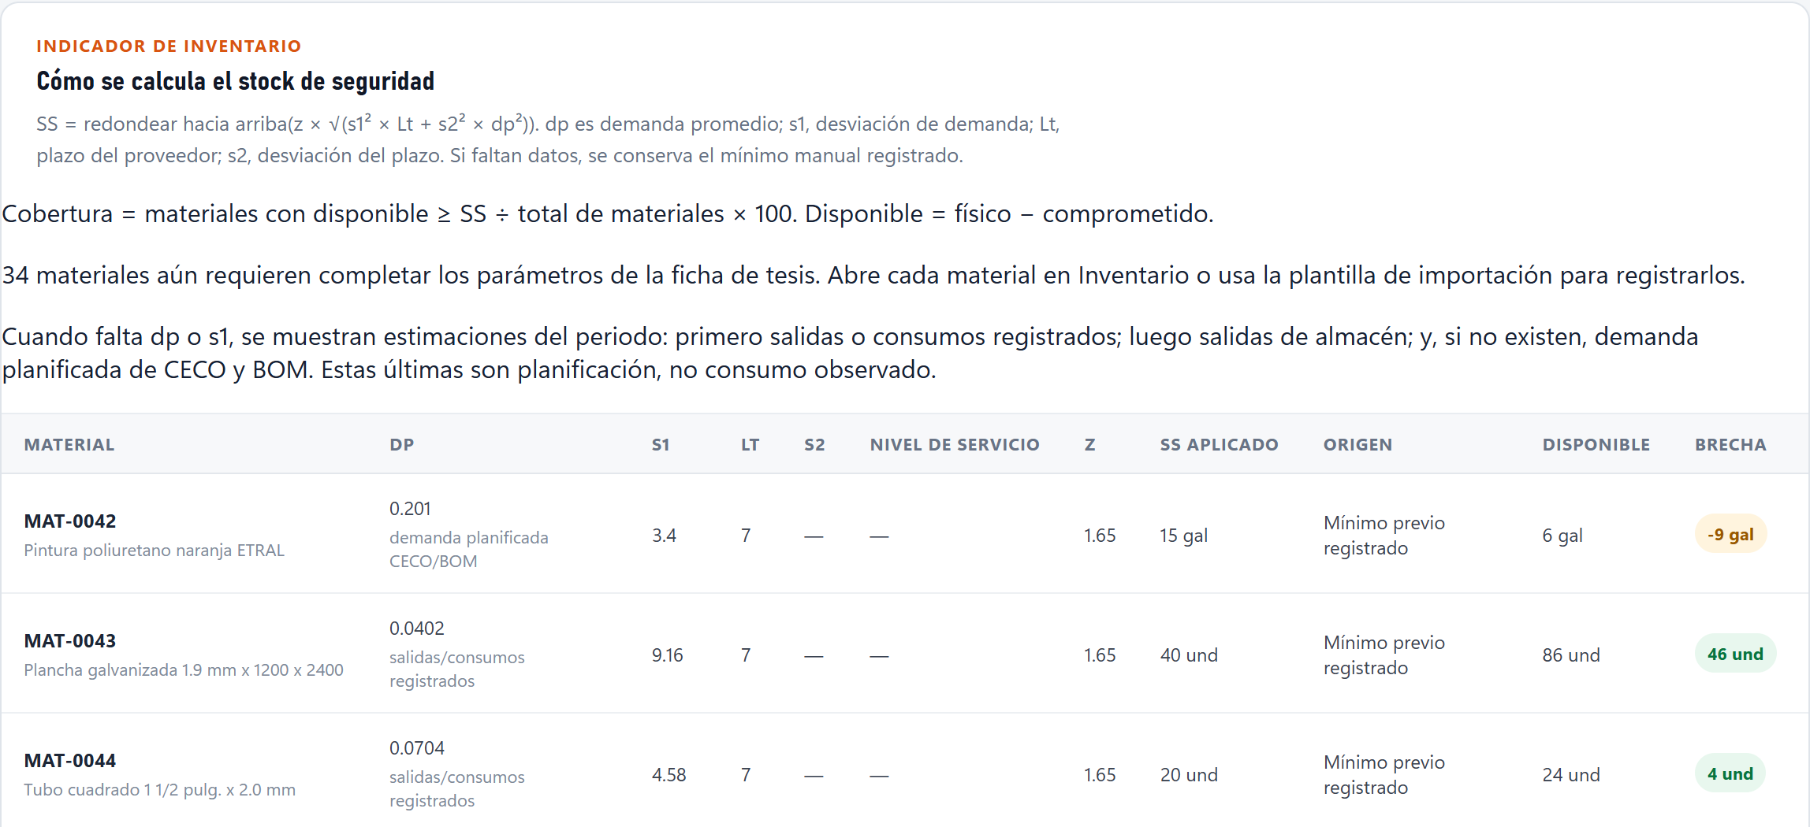
Inventario y stock de seguridad en el periodo seleccionado.
Fórmula de la tesis: SS = techo[z × √(s1² × Lt + s2² × dp²)]. El disponible operativo es físico − comprometido; la cobertura compara ese disponible con el SS aplicado.
Campo | Interpretación y procedencia
dp | Demanda promedio diaria. Se estima con salidas/consumos del periodo o, si faltan, con CECO y BOM como demanda planificada.
s1 | Desviación estándar muestral de demanda diaria, incluyendo días sin demanda.
Lt | Plazo medio del proveedor en días, registrado por material.
s2 | Desviación de los plazos reales del proveedor. Requiere pedidos y recepciones vinculados; un ingreso aislado no basta.
z | Factor del nivel de servicio objetivo; se registra junto con el nivel de servicio.
SS según tesis | Se calcula con los cinco parámetros. Si falta uno, queda vacío en la ficha Excel.
SS operativo | Aplica la fórmula si hay datos completos; en registros anteriores conserva el mínimo previo y señala su origen.
Cobertura | Número de materiales con disponible ≥ SS operativo / total de materiales × 100.

La ficha Stock seguridad muestra parámetros, origen, físico, comprometido, disponible y brecha. La cobertura histórica usa el saldo de inventario actual: no es una fotografía retroactiva del almacén.

Productividad de mano de obra y materiales
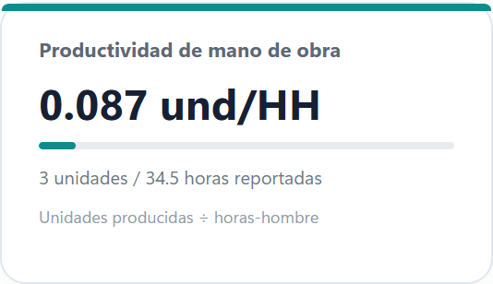  Unidades / horas hombre | 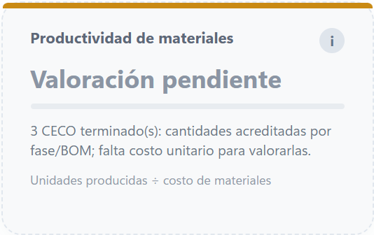  Unidades / S/ de material

Mano de obra
La tarjeta divide CECO terminados entre horas de los partes diarios del periodo. La ficha Excel muestra por CECO trabajadores distintos, horas, costo por hora y productividad. El costo laboral se calcula como horas × tarifa guardada en Recursos > Personal; una tarifa vacía no borra las horas.

Materiales
Al cerrar una fase o un CECO, sus reservas BOM acreditan las cantidades de material de esa fase. Si hay salidas o consumos explícitos, se usan primero y solo se imputa la diferencia. El costo total es la suma de cantidad × costo unitario de cada material; no se suman unidades de medida distintas.
Campo | Lectura de la ficha Productividad
Costo total materiales | Importe en S/ por CECO; puede incluir cantidades imputadas por avance de fase/BOM, identificadas en Observaciones.
Productividad materiales | Una unidad terminada / costo total de su CECO; en la tarjeta se agregan unidades y costos del periodo.
Materia prima e insumos | El desglose queda vacío si el registro no documenta qué parte del costo corresponde a cada tipo.
Dato pendiente | Si la cantidad se acredita pero falta costo unitario, la tarjeta indica valoración pendiente, no falta de avance.

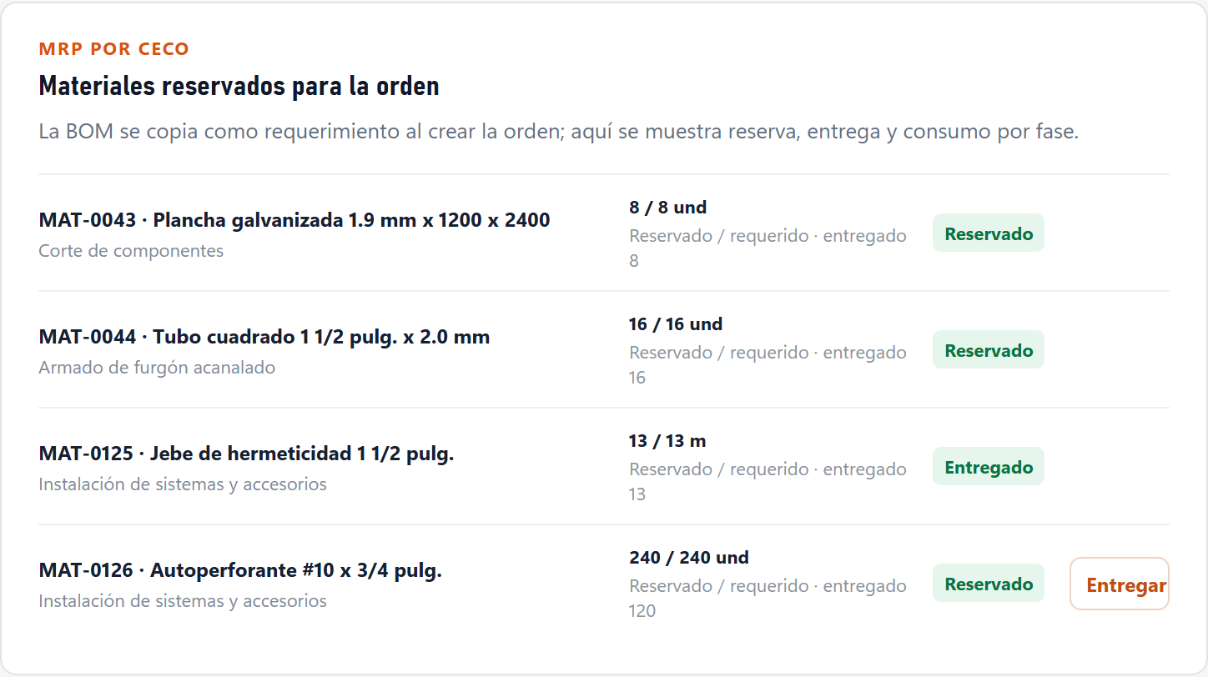
Reservas BOM vinculadas al CECO y a cada fase.

Productividad multifactorial
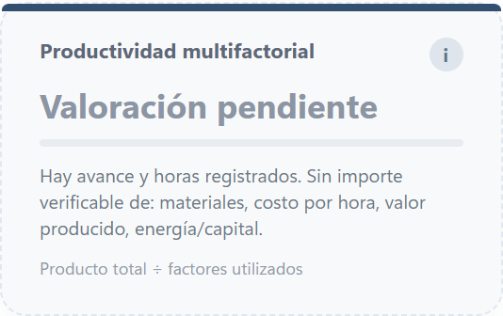
La tarjeta conserva horas y cantidades acreditadas y señala solo los importes sin valoración.
Fórmula: valor producido en S/ ÷ (materiales + mano de obra + energía + capital). El denominador debe ser positivo. Un campo vacío queda pendiente; cero solo corresponde cuando el costo documentado fue realmente cero.
Factor | Campo existente | Cálculo
Producto total | Valor producido / venta del CECO, en S/ | Se suman los CECO terminados del periodo.
Materiales | Avance por fase/BOM o salida explícita + costo unitario | Cantidad acreditada × costo unitario.
Mano de obra | Partes diarios + tarifa en Personal | Horas × tarifa del trabajador.
Energía | Costo de energía del CECO | Importe atribuido a la orden.
Capital | Costo de capital del CECO | Importe atribuido a la orden.

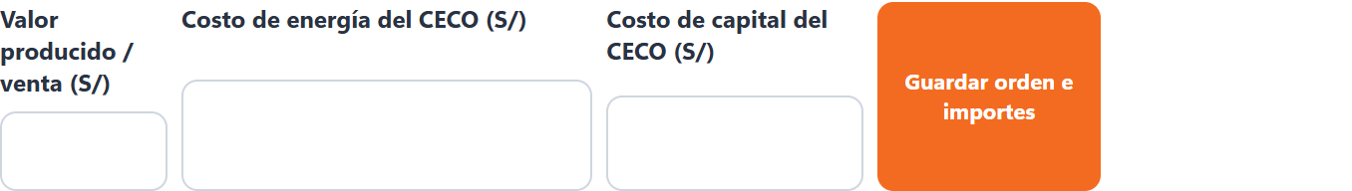
En Datos complementarios del CECO se guardan valor producido, energía y capital.
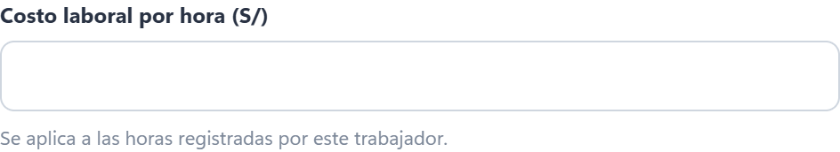
En Recursos > Personal se guarda la tarifa laboral por hora.
En la base revisada hay tres CECO cerrados con actividades, horas y 299 líneas BOM por fase. Se reconocen esas cantidades; sus materiales aún no tienen costo unitario positivo y los importes económicos del CECO y del personal permanecen vacíos. Por eso la razón en S/ no muestra un número.

Libro Excel y comprobación de una cifra
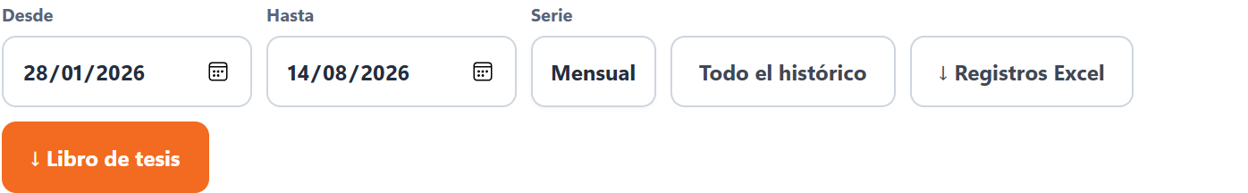
Indicadores permite fijar el periodo y descargar el Libro de tesis o los registros de origen.
Hoja | Qué comprobar
Resumen y serie temporal | Indicador actual y anterior, fórmula y valores por mes o semana.
Ficha plan maestro | Fechas A y B, cierre documentado o inferido, CPP y avance por CECO.
Stock seguridad | dp, s1, Lt, s2, z, SS según tesis, SS operativo, origen y brecha.
Ficha productividad | Trabajadores, horas, costo laboral, material, otros factores y observaciones de procedencia.
Registros CECO y Partes | Orden, fechas, cierre, trabajador, actividad y horas.
Avance y Movimientos | Estado, porcentaje, fecha de fin, salida/consumo y CECO.
Diccionario SPSS | Nombre, etiqueta, escala y criterio de cada variable.

Ruta de comprobación
1. Selecciona las fechas en Indicadores y anota el valor de la tarjeta.
2. Abre la ficha correspondiente del Libro de tesis y lee la fila del CECO o material y sus Observaciones.
3. Contrasta con Registros Excel: CECO, avance por fase, reserva BOM, partes, salidas y maestro de materiales.
4. Para productividad monetaria, comprueba costo unitario, tarifa y los importes guardados en Datos complementarios del CECO.
5. Conserva las etiquetas de cantidad estimada, fecha inferida o valoración pendiente al reportar el resultado.
Las cantidades imputadas por avance sirven para el indicador. No constituyen por sí mismas una salida física adicional en Kardex ni modifican el saldo del almacén.

